GUÍA DE ESTUDIO
MÚSICA 5TO BÁSICO
“INTERPRETACIÓN MUSICAL”

Nombre: | Curso: 5° | Fecha: semana N° 16
¿QUÉ APRENDEREMOS?
Objetivo (s): OA 4 Cantar al unísono y a más voces y tocar instrumentos de percusión, melódicos (metalófono, flauta dulce u otros) y/o armónicos (guitarra, teclado, otros)
Contenidos: Interpretación Musical.
Objetivo de la semana: Interpretar música a través de la ejecución de una melodía tocada en un instrumento musical creado por el alumno.
Habilidad: Interpretar

¿Qué necesitas saber?
Para comenzar necesitas saber de qué se trata la habilidad de interpretar y qué entendemos por instrumento musical.

ACTIVIDAD DE INICIO
¿Qué entiendes por interpretar?
__________________________________________________________________
¿Qué entiendes por Instrumentos musicales?
__________________________________________________________________

Entendemos por interpretar en reconstruir la realidad material a la que se refiere una representación de la realidad.

Entendemos como instrumento musical a un objeto compuesto por la combinación de uno o más sistemas resonantes y medios para su vibración, construido con el fin de producir sonido en uno o más tonos que puedan ser combinados por un intérprete para producir música.

Actividad
En esta nueva semana comenzaremos con una nueva canción para nuestro repertorio, la cual corresponderá a la canción principal de la película “Titanic”.
¿Conoces esa canción?
TITANIC

Sol – sol – sol – sol – fa# - Sol
2 veces
Sol – fa# - Sol

Sol – la – si – la
coro:
Sol – la – re – re8

Do8 – si – la

Si – do8 – si – la – sol – fa# - sol

Sol – la – Re – do

Instrucciones
- En esta semana comenzaremos con la Primera Parte de la canción, la cual se repite dos veces como se indica.
- A través del grupo de WhatsApp del curso el profesor realizará el modelamiento de la actividad que tendrás que realizar el alumno.
- En esta oportunidad la canción la puedes practicar en el piano de cartón que realizaste en las clases anteriores, puedes descargar la aplicación de un piano a tu celular y practicar, con flauta o algún instrumento con el cual cuentes.
- Envía el video de tu trabajo al WhatsApp del curso o del profesor, para que lo revise y realice la retroalimentación respectiva.

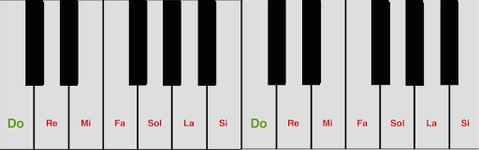
Cualquier duda o consulta que tengas lo puedes hacer en los medios de contacto que se han señalados para el trabajo a distancia (grupo de WhatsApp, o mensaje directo al profesor; o también vía correo electrónico jose.mella.rojas@gmail.com).
ACTIVIDADES DE CIERRE

¿Por qué crees que es importante la música como forma de expresar nuestros sentimientos? Explica con a lo menos un ejemplo.
______________________________________________________________________________________________________________________________________________________________________________________________________

La música expresa todo aquello que no puede decirse con palabras y no puede quedar en el silencio
(Víctor Hugo)

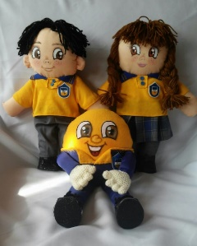
AUTOEVALUACIÓN O REFLEXIÓN PERSONAL SOBRE LA ACTIVIDAD:
1.- ¿Qué fue lo más difícil de este trabajo? ¿Por qué?
____________________________________________________________________________________________________________________________________
(Recuerde enviar las respuestas por el WhatsApp del curso o al correo del profesor para su retroalimentación)

